Автотранспорт (БРТС) находящийся на специализированной стоянке,
первой половины марта 2025 года

№ | Район города  и адрес обнаружения БРТС | Данные  транспортного средства БРТС | Фото автомобиля
1 | Кировский  Пер. Якорный, 11 | Ниссан (белый)  Гос\номер С 267 АЕ, 124 | 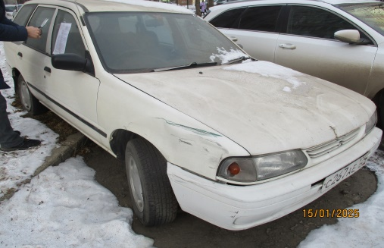
2 | Кировский  Ул. Академика Павлова, 22 | ВАЗ 2106 (черный)  Гос\номер М 021 МС, 124 | 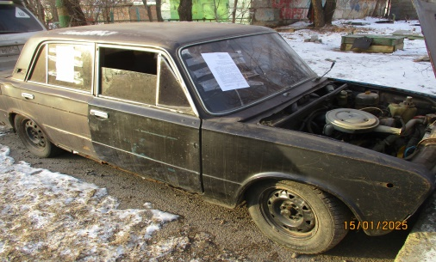
3 | Кировский  Пр.им.газ. Красноярский рабочий, 88 | ГАЗ 2109 – Волга (серая) Гос\номер У 146 СР, 24 | 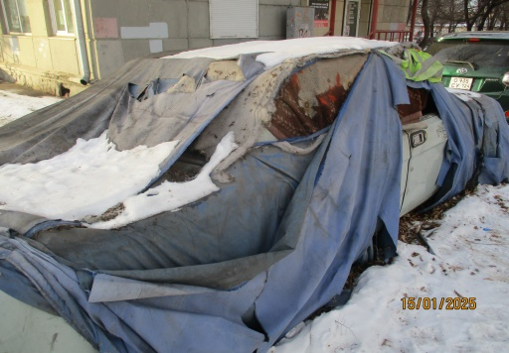
4 | Свердловский  Ул. Карамзина, 13 | ГАЗ 2410 – Волга (серая) Без Гос\Номера | 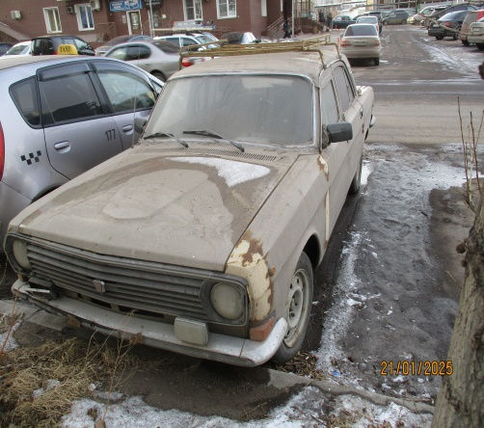
5 | Свердловский  Ул. Лесников, 21 | Ниссан – Винград (красный) Гос\Номер В 731 СЕ, 24 | 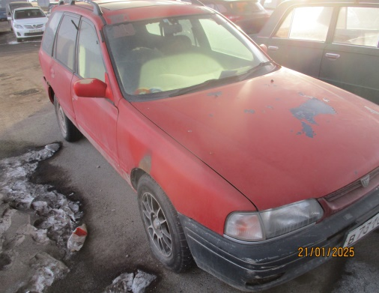
6 | Свердловский  Ул. Лесников, 21 | Ниссан – Серена (белый) Гос\Номер К 341 РН, 124 | 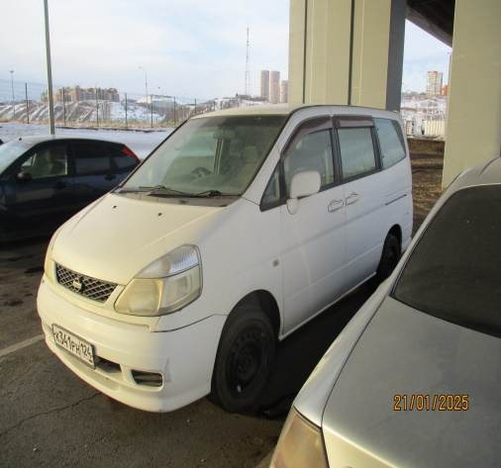
7 | Свердловский  Ул. Карамзина, 7 | ГАЗ 31029 (черный) Гос/номер С 246 ХО, 24 | 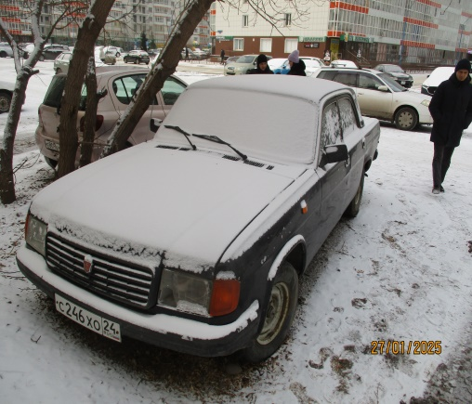
8 | Свердловский  Ул. Карамзина, 16 | Тойота-Королла (белый) Гос\номер О 974 МК, 124 | 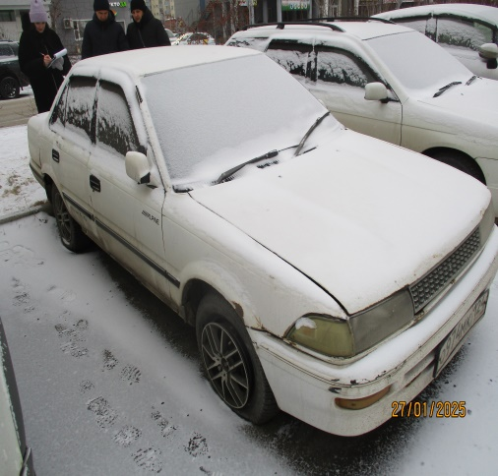
9 | Свердловский  Ул. Свердловская, 41 | ВАЗ 2106 (синий) Гос\номер С 541 КН, 124 | 